Поставка оборудования и ПО сети передачи данных ЦОД
X5
ТЕХНИЧЕСКОЕ ЗАДАНИЕ

Оглавление
Перечень условных обозначений, сокращений и терминов 3
1. Цели и задачи 4
2. Этапность и сроки проекта 4
3. Площадка размещения оборудования 4
4. Существующие площадки размещения оборудования 5
5. Описание целевого состояния 5
6. Порядок контроля и приемки СПД 5
7. Критерий успешности 6
8. Схема целевой СПД 7
9. Общие требования к поставке оборудования 8
10. Общие требования к СПД ЦОД 8
11. Требования к архитектуре СПД в ЦОД 9
12. Требования к составу и количеству компонентов оборудования ЦОД 10
13. Ограничения и допущения 11
14. Схема IP-Фабрики ЦОД и 3х сегментных VXLAN 13
15. Требования к протоколам управления передачей данных в IP-Фабрике каждого ЦОД 14
16. Требования к управляемости и возможностям автоматизации оборудования. 15
17. Технические требования к оборудованию 17
18. Технические требования к трансиверам 18
19. Требования к компетенциям исполнителя 18
20. Требования к обучению сотрудников 19
21. Приложение 1. «Технические требования к оборудованию». Книга Excel 19
22. Приложение 2. «Требования к гарантии, поддержке, SLA, штрафы». Отдельный файл 19

Перечень условных обозначений, сокращений и терминов

СПД | Сеть передачи данных
IP-Фабрика | Программно-аппаратный комплекс представляющий собой многокаскадную коммутационную сеть, построенную как «сеть Клоза».
ЦОД | Центр обработки данных
ECMP | Equal Cost Multipath
Spine, SuperSpine | Коммутаторы уровня ядра
Leaf | Коммутаторы уровня доступа
IS-IS | Intermediate System to Intermediate System
MP-BGP | Multi protocol Border Gateway Protocol
EVPN | Ethernet Virtual Private Network
VRF | Virtual Routing and Forwarding
VXLAN | Virtual Extensible Local Area Network
ПНР | Пусконаладочные работы
ПСИ | Приемо-сдаточные испытания
ПМИ | Программа и методика испытаний
ЧТЗ | Частное техническое задание
ИС | Информационная система
ОЭ | Опытная эксплуатация
БД | База данных
BackBone | Магистральная IP-MPLS сеть компании
HLD | Высокоуровневая схема архитектуры\дизайна решения
LLD | Низкоуровневая схема архитектуры\дизайна решения

Цели и задачи
  - Настоящее Техническое задание предназначено для выбора и закупки телекоммуникационного оборудования и программного обеспечения, на основе которого будет выполнено проектирование СПД, инсталляция решения и промышленная эксплуатация оборудования на новой площадке ЦОД.

  - В рамках данного проекта требуется:
- инсталлировать оборудование, используя лучшие практики вендоров.
- разработать и внедрить архитектуру СПД, удовлетворяющую всем требованиям данного ТЗ и требованиям текущих ИС компании, включая проработку физических соединений, актуализировать текущую документацию по СПД.
- Осуществить поставку оборудования IP-Фабрики, Mgmt, OOB-Mgmt, телекоммуникационных трансиверов.
- Выполнить иные работы, предусмотренные ТЗ.

Этапность и сроки проекта

№ п/п | Этап | Срок завершения | Критерии успешности
1 | Поставка оборудования и ПО | 01.11.2026 | Подписаны ТОРГ-12/УПД;
2 | Проектирование | 01.11.2026 | Разработаны и утверждены Заказчиком документы согласно настоящему ТЗ:  1. Проектная документация;  2. Методика ПНР;  3. Программа и методика испытаний;  4. Программа проведения ОПЭ;
3 | Пуско-наладочные работы | 30.12.2026 | Разработана и утверждена Заказчиком эксплуатационная документация IP-Фабрик согласно требований настоящего ТЗ;  Подписан Заказчиком Акт завершения ПНР;  Подписан Заказчиком Акт завершения ПСИ
4 | Обучение | 01.12.2026 | Подписан Заказчиком Акт проведения обучения
5 | Опытно-промышленная эксплуатация | 30.03.2027 | Подписан Заказчиком Акт окончания ОПЭ

Площадка размещения оборудования

Объект | Адрес | Тип объекта
ЦОД-5 | Московская область, городской округ Солнечногорск, г. Солнечногорск, ул. Красная, ст. 155 | Новая площадка

Существующие площадки размещения оборудования

Объект | Тип объекта
ЦОД DataLine NORD 4 * | Действующая площадка
ЦОД DataPro* | Действующая площадка
ЦОД Nubes* | Действующая площадка
ЦОД IXCS* | Действующая площадка
* - В ЦОД используется оборудование Huawei, удовлетворяющее текущим требованиям Заказчика.

Описание целевого состояния
  - Проведены все необходимые ПНР для работоспособности IP-Фабрики, интеграции с BackBone, MGMT, OOB-MGMT, МСЭ, оркестраторами.
  - Запрошены все необходимые данные и проведены все необходимые обследования текущей СПД и ИС для создания архитектуры новой площадки.
  - Подготовлена и внедрена архитектура СПД новой площадки, удовлетворяющая требованиям данного ТЗ, интегрирована в Multisite архитектуру.
  - Успешно проведены ПСИ СПД новой площадки;
  - Успешно проведена опытная эксплуатация СПД новой площадки.
  - Разработана и согласована документация по проекту.

Порядок контроля и приемки СПД

  - Исполнитель выполняет пуско-налодочные работы (ПНР), включающие в себя работы по подготовке к монтажу и запуску в опытную эксплуатацию решения (пред инсталляционная подготовка, обновление ПО, макетирование, сборка компонентов шасси, консультационные услуги и пр.) в объёме необходимом для достижения целевого состояния.
  - Монтаж оборудования в целевые стойки и необходимые кроссировочные работы производятся силами заказчика.
  - Акт успешного завершения ПНР является основанием для перехода проекта на этап приёмо-сдаточных испытаний.
  - Функциональное тестирование проводится в соответствии с подготовленной исполнителем и согласованной Заказчиком методикой приёмо-сдаточных испытаний (ПСИ).
  - Проведение приёмо-сдаточных испытаний (ПСИ) проводится на основании разработанного Исполнителем и согласованного с Заказчиком документа – программы и методики испытаний (ПМИ), осуществляется последовательно согласно пунктам ПМИ и отражается в акте приемо-сдаточных испытаний (ПСИ).
  - Акт успешного завершения ПСИ является основанием для перехода проекта на этап ОПЭ

  - Программа и методика испытаний (ПМИ) должна включать проверку соответствия СПД всем пунктам ТЗ.
  - Сдача-приемка работ по СПД должна производиться в соответствии со сроками, определенными в план-графике и осуществляться комиссией, в состав которой должны входить представители Заказчика и Исполнителя.
  - Период опытно-промышленной эксплуатации составляет 90 календарных дней с момента подписания акта ПСИ.
  - В период опытно-промышленной эксплуатации Исполнитель совместно с Заказчиком выполняет работы по настройке, сопровождению, обновлению, поиску и устранению неисправностей СПД и консультации по оборудованию. После успешного окончания ОПЭ Заказчиком подписывается Акт окончания ОПЭ.
  - До проведения приемосдаточных испытаний Исполнитель предъявляет следующую документацию:
- Акт о прохождении ПНР
- проектная документация, в состав которой должны входить:
- HLD СПД (формат документа MS Word + MS Visio)
- LLD СПД (формат документа MS Word + MS Visio)
- пояснительная записка (формат документа MS Word )
- руководство администратора, включающее в себя инструкции по развертыванию фабрики, оркестратора, настройки overlay сети, настройки underlay сети, типовые настройки всевозможных сервисов, используемых в рамках данного проекта, различные сценарии эксплуатации фабрики с их пошаговой демонстрацией.
- эксплуатационная документация IP-Фабрик, в состав которой должны входить (на русском, либо английском языке, формат документов Adobe Acrobat PDF):
- Data Sheet / Брошюра с основными техническими характеристиками;
- Configaration guide / Руководство системного администратора;
- Hardware description / Описание аппаратно-программного комплекса;
- Installation guide / Инструкция по установки и монтажу;
- Upgrade guide / Инструкция по обновлению ПО .
- перечень поддерживаемых RFC и capabilities для NETCONF;
- список поддерживаемых YANG-модулей с revision и deviations;
- матрицу покрытия OpenConfig;
- перечень поддерживаемых MIB для SNMPv3;
- описание gNMI telemetry paths, режимов подписки и требований к TLS;
- Исполнитель должен гарантировать полноту и актуальность документации.

  - Документация по проекту должна быть представлена как в электронном виде, так и в бумажном (1 копия каждого документа. Формат листа А4). Все работы производителем / партнёром должны проводиться в присутствии Заказчика с пошаговой демонстрацией проводимых работ.
  - Исполнитель должен предусмотреть и иметь возможность выезда к Заказчику на площадку, где установлено оборудование для выполнения работ.

Критерий успешности

  - Система выполняет возложенный на нее функционал согласно ТЗ;
  - На каждом из указанных объектов, вновь созданная телекоммуникационная инфраструктура обеспечивает полноценное функциональное соответствие заявленным характеристикам и требованиям настоящего ТЗ.
  - Обеспечена полная функциональность объектов создаваемой телекоммуникационной инфраструктуры ЦОД, а так же интеграций с текущей СПД X5.
  - Все работы связанные с поставкой оборудования, монтажом, пуско-наладкой, проведением испытаний и вводом в промышленную эксплуатацию выполнены с качеством и в сроки, указанные в контракте и в соответствии с настоящим ТЗ.
  - Объем предоставленной проектной и эксплуатационной документации предоставлен в полном объеме в соответствии с контрактом и настоящим ТЗ.
  - Все замечания по СПД устранены до окончания ОЭ.

Схема целевой СПД

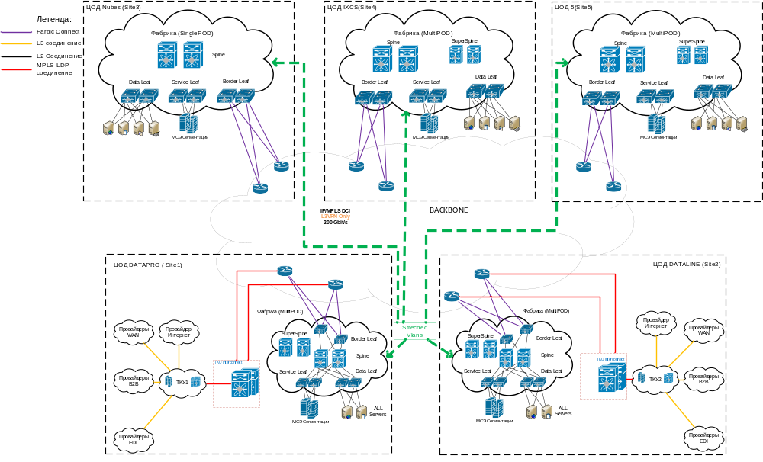

Схема может быть уточнена во время работ по интеграции в текущую СПД.

Общие требования к поставке оборудования
  - Поставляемое оборудование должно быть новым, не бывшим в употреблении, не восстановленным, не являющимся выставочными образцами, не имеющий внешних повреждений, не имеющий технических неисправностей.
  - Товар, подлежащий обязательной сертификации, должен иметь соответствующие сертификаты
  - Оборудование поставляется в упаковке, соответствующей действующим стандартам упаковки, ТУ, обязательным правилам и требованиям для тары и упаковки. Упаковка должна обеспечивать полную сохранность деталей на весь срок их транспортировки с учетом перегрузок и длительного хранения.
  - На оборудовании должная быть установлена последняя стабильная версия ПО.
  - Исполнитель обязуется обеспечить актуальный и полный функционал оборудования в течение всего срока действия технической поддержки.
  - Доставка оборудования должна осуществляться с комплектом отгрузочных документов (счет-фактура, товарная накладная, гарантийное обязательство, акт приема передачи).
  - Все оборудование должно быть заводской сборки, официально поставляемым на территорию Российской Федерации.
  - Технические требования к поставляемому оборудованию указаны в соответствующих разделах.
  - Допускается отклонение от ТЗ, если функциональность, масштабируемость и технические показатели производительности решения не ухудшат показатели.

Общие требования к СПД ЦОД

  - Проектируемое решение СПД ЦОД должно обеспечивать высокий уровень непрерывности корпоративных информационных сервисов, систем, вычислительного и телекоммуникационного оборудования, подключаемого к СПД.
  - Оборудование и программное обеспечение, предлагаемое для реализации должно предусматривать возможность непрерывного функционирования в режиме 24х7х365(366)
  - Сетевая инфраструктура основывается на типовых унифицированных технических решениях
  - Проектируемая СПД ЦОД должна быть масштабируемой, т.е. должна обеспечивать возможность расширения производительности и функционала, в том числе, горизонтальное аппаратное масштабирование должно выполняться стандартными средствами без прерывания работы продуктивных сервисов.
  - СПД должна иметь возможность удобного централизованного управления инфраструктурой и оперативного мониторинга ее состояния в реальном времени
  - СПД должна обладать запасом производительности, достаточным для эксплуатации решения без изменений архитектуры в течение 5 лет
  - Проектируемая СПД должна поддерживать обработку локального трафика каждого из ЦОД на МСЭ сегментации расположенном в том же ЦОД. В случае сбоя локального МСЭ трафик растянутых VLAN должен перенаправляться на МСЭ сегментации другого ЦОД, для локальных VLAN это не требуется. Трафик одного и того же сегмента между площадками проходит минуя МСЭ
  - Проектируемая СПД должна иметь независимую плоскость управления в каждом ЦОД (MultiSite архитектура).
  - Плоскость управления для каждого ЦОД проектируемой СПД должна обладать отказоустойчивостью и высокой доступностью.
  - Должна быть предусмотрена система быстрого развертывания коммутаторов Spine, Superspine, Leaf, BorderLeaf, mgmt, mgmt-oob протоколом ZTP средствами оркестрации.

Требования к архитектуре СПД в ЦОД

  - Архитектура СПД в ЦОД должна строится как наложенная сеть (overlay network) на базовую сетевую структуру (underlay network) и образовывать IP-Фабрику, при этом структура underlay сети должна быть построена на L3;
  - Архитектура IP-Фабрики ЦОД должна быть на основе иерархической топологии CLOS
  - Топология организации IP-Фабрик в каждом ЦОД должна состоять из 3-х уровневой архитектуры для модуля ядра: super-spine, spine, leaf. 2-х уровней для дополнительных модулей – spine, leaf
  - IP-Фабрика ЦОД должна поддерживать MultiPod архитектуру. где каждый POD состоит из spine-leaf подфабрики, связанных через interconnect сеть “super-spine <-> spine” и управляемых единым оркестратором.
  - Решение по всей IP-Фабрике (super-spine/spine/*leaf) должно быть моновендорным.
  - IP-Фабрика должна поддерживать подключение сторонних МСЭ с целью сегментации адресного пространства.
  - IP-Фабрика должна иметь в составе оркестратор для автоматизации процесса развертывания и управления фабрикой, соответствующим следующим требованиям:
    - должно быть предусмотрено несколько способов управления оркестратором (GUI, REST API, CLI, gNMI)
    - оркестратор должен фиксировать неверную физическую кроссировку коммутаторов фабрики с возможностью блокировки проблемных портов;
  - IP-Фабрика должна использовать протоколы *BGP в качестве протоколов управления передачей данных;
  - IP-Фабрика должна использовать протокол VXLAN в качестве основного протокола для инкапсуляции данных;
  - IP-Фабрика должна обладать возможностью повышения уровня утилизации сетевых интерфейсов за счет применения технологии ECMP (Equal Cost Multipath) распределяя нагрузку на все используемые связи внутри и снаружи фабрики.
  - Должна быть выделенная сеть управления для подключения MGMT портов серверного оборудования
  - Должна быть выделенная сеть внеполосного управления для подключения MGMT-OOB портов сетевого оборудования
  - Сегмент ООB должен быть реализован аналогично сегменту ООВ в существующих ЦОД
  - Должен быть предусмотрен консольный доступ к ключевому оборудованию СПД, согласованному с Заказчиком

Требования к составу и количеству компонентов оборудования ЦОД
  - Граничные порты фабрики(порты Border Leaf в сторону любых внешних нагрузок) рассчитываются без переподписки (на каждый граничный порт Border Leaf должна быть заложена емкость в Uplink портах в сторону фабрики).
  - СПД ЦОД должна включать в состав следующие компоненты:
    - IP-Фабрика, состоящая из:
- Коммутаторов ядра (комплект Spine+SuperSpine)
- Коммутаторов доступа (Leaf)
- Коммутаторов пограничного доступа для L3-out (Border Leaf)
- Оркестратор фабрики
    - Сеть управления для подключения портов внутриполосного управления серверным оборудованием(коммутаторы агрегации (AG-MGMT) и управления (MGMT) ).
    - Сеть управления для подключения портов внеполосного управления сетевым оборудованием(коммутаторы агрегации (AG-MGMT-OOB) и управления (MGMT-OOB) ).
    - Консольный сервер для организации консольного доступа к высококритичному оборудованию.

  - Стартовый комплект для запуска СПД:

- коммутаторы SuperSpine – 2шт;
- коммутаторы Spine – 4шт;
- коммутаторы Leaf – 36шт;
- коммутаторы MGMT – 22шт;
- коммутаторы AG-MGMT – 4шт;
- коммутаторы MGMT-OOB – 4шт;
- коммутаторы AG-MGMT-OOB – 2шт;
- Консольный сервер Console – 1шт;
- трансиверов (в количестве равном необходимом для подключения всех каналов связи).
- Оркестратор фабрики

  - В проект необходимо включить операционный запас элементов: коммутаторы Leaf (в количестве 2 шт),MGMT (в количестве 2 шт), MGMT-OOB (в количестве 2 шт),трансиверов (в количестве равном необходимому для подключения всех соединений запасного оборудования).

  - При расчете необходимого количества портов СПД необходимо учитывать следующие вводные:
- Переподписка на уровне Spine-SuperSpine – 1:1
- Количество портов каждого Leaf в сторону серверов - не менее чем 48 портов 1/10/25Гбит/c
- Количество портов каждого Leaf в сторону каждого SPINE - 1 шт для стандартного коммутатора LEAF, переподписка не хуже чем 1:6 при подключении серверов 25Гбит/c во все downlink порты коммутатора.
- Количество портов каждого Leaf в сторону каждого SPINE для linerate коммутатора LEAF рассчитывается исходя из доступного количества UPLINK портов выбранной модели для обеспечения переподписки 1:1 на уровнях Server->Leaf->Spine при скорости подключения сервера 25Гбит/c.
- Количество портов каждого BorderLeaf в сторону каждого BackBone узла – 2 шт 100Гбит/c
- Количество портов каждого MGMT в сторону серверов - не менее чем 48 портов 1 Гбит/c
- Количество портов каждого AG-MGMT в сторону BorderLeaf (подключается в пару BorderLeaf) – 1 шт 100Гбит/c
- Количество портов каждого AG-MGMT в сторону MGMT коммутаторов - не менее чем 48 портов 10 Гбит/c
- Количество портов каждого AG-MGMT-OOB в сторону BorderLeaf (подключается в пару BorderLeaf) – 1 шт 100Гбит/c
- Количество портов каждого AG-MGMT-OOB в сторону OOB-MGMT коммутаторов - не менее чем 48 портов 10 Гбит/c
- Количество портов каждого *MGMT в сторону AG-MGMT (подключается в пару AG-MGMT) – 1 шт 10 или 25Гбит/c

  - Архитектурой СПД должна быть предусмотрена возможность горизонтального масштабирования без замены оборудования до целевых показателей: 4 зала в каждом из которых по 150 Leaf коммутаторов (минимум 10% из которых подключены как linerate коммутаторы), 75 MGMT коммутаторов и 4 MGMT-OOB коммутатора. Органический рост СПД новой площадки должен осуществляться исключительно дозакупкой DataLeaf,ServiceLeaf/*AG-MGMT/*MGMT коммутаторов и линейных карт Spine (если выбран модульный).

  - В проект должны быть заложены трансиверы для второй стороны всех проектируемых линий связи.

Ограничения и допущения
  - В четырёх текущих ЦОД Заказчика установлено оборудование IP-фабрики и ПО от единого производителя – Huawei, и управляется IMaster NCE/MDC оркестратором. Требуется обеспечить интеграцию СПД в текущий ландшафт без глубоких изменений текущей архитектуры, без влияния на продуктивные сервисы компании.
  - Для обеспечения резервирования сервисов используется растягивание единого L2 домена на несколько ЦОД для множества вланов(используя оркестратор Imaster MDC, L2 Transit VPC). Новая площадка должна иметь возможность расширения подобных вланов на нее. Маршрутизация и коммутация локального трафика данных вланов должна производится без выхода за пределы площадки. Для реализации данной задачи на всех ЦОД на текущий момент используется технология трехсегментных VXLAN туннелей, включая remap номеров VNI. BorderLeaf работают в режиме MLAG.
  - Объединение vrf на разных площадках производится, используя оркестратор Imaster MDC, L3 Transit VPC. Новая площадка должна иметь возможность расширения vrf на неев полном соответствии с ТЗ. Маршрутизация и коммутация локального трафика внутри и между vrf должна производится без выхода за пределы площадки.
  - На всех площадках ЦОД Заказчика установлено оборудование BackBone от единого производителя –Juniper.
  - На всех площадках ЦОД Заказчика установлены МСЭ под единым управлением Paloalto.
  - Подключение коммутаторов уровня super-spine другу к другу не допускается во избежание появления кольцевых топологий;
  - Подключение коммутаторов уровня spine другу к другу не допускается во избежание появления кольцевых топологий;
  - Подключение коммутаторов уровня leaf другу к другу не допускается во избежание появления кольцевых топологий (за исключением peer-link если он необходим);
  - В коммутаторах Super-Spine/Spine должна быть предусмотрена свободная портовая ёмкость не менее 20% от целевых показателей для подключения вне проектной нагрузки в каждом коммутаторе.
  - Все подключения к оборудованию вендоров, отличных от вендора Фабрики осуществляются с помощью трансиверов с разъемом MPO для скоростей 100/400 Гбит/c. Трансиверов с разъемом LC для остальных скоростей оптических подключений.
  - Бюджет электропитания на стойку в ЦОД 10 кВт.

Схема IP-Фабрики ЦОД и 3х сегментных VXLAN

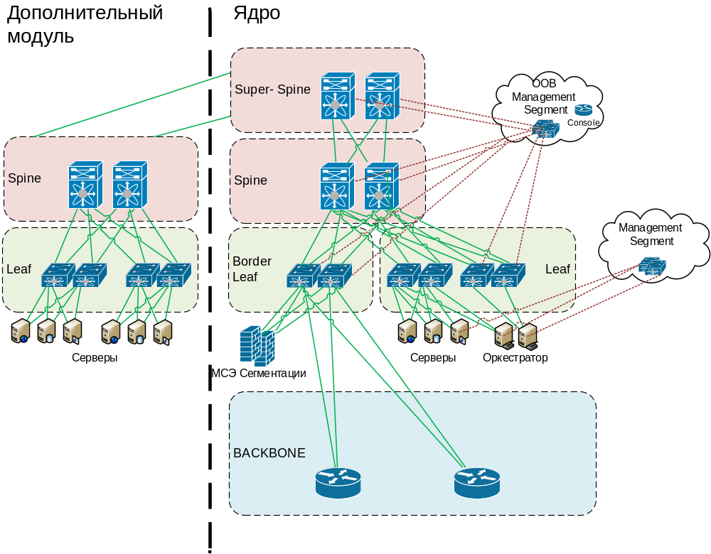
Схема IP-Фабрики ЦОД

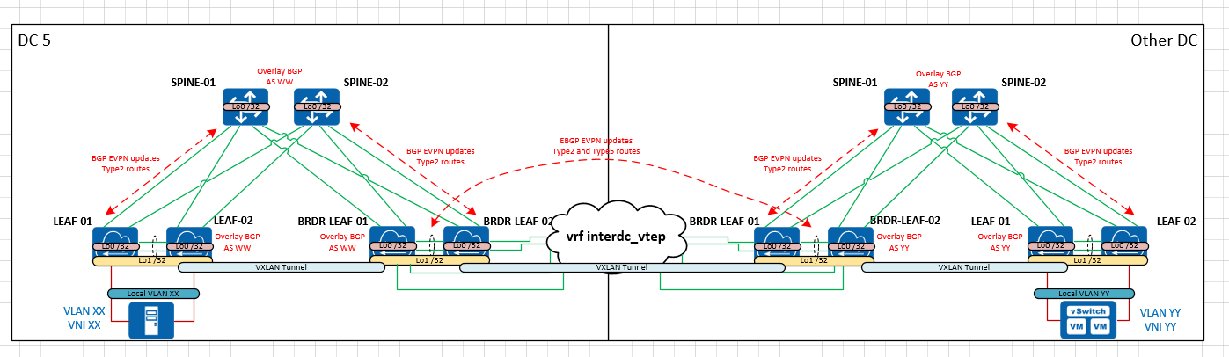

Схема построения трехсегментного VXLAN

Требования к протоколам управления передачей данных в IP-Фабрике каждого ЦОД
  - для управления передачей данных в сетевой инфраструктуре должны использоваться протоколы MP-BGP;
  - протокол BGP должен использоваться для управления передачей данных между проектируемой IP-Фабрикой и существующими коммутаторами ядра;
  - протокол маршрутизации BGP должен обеспечивать базовую связанность между коммутаторами ядра (spine) и коммутаторами доступа (leaf);
  - протокол MP-BGP должен использоваться для распространения маршрутной информации, которую сетевая фабрика получает из внешних сетей при помощи протоколов маршрутизации BGP, которые запускаются на пограничных коммутаторах доступа (border leaf);
  - Распространение MAC-адресов (L2) и IP-префиксов (L3) осуществляется через MP-BGP EVPN NLRI
  - VXLAN должен использоваться в качестве основного протокола, при помощи которого осуществляется инкапсуляция данных оконечных устройств, передаваемых по сетевой фабрике ЦОД;
  - все коммутаторы уровня доступа (leaf) должны поддерживать сегментирование фабрики на логические сегменты 2-го (Bridge Domain) и 3-го уровня (VRF);
  - все коммутаторы уровня доступа (leaf) должны поддерживать функции организации логических сегментов 2-го уровня на аппаратном уровне: растягивание и связность сегмента Bridge Domain по маршрутизируемой сети фабрики;
  - все коммутаторы уровня доступа (leaf) должны аппаратно поддерживать функции маршрутизации трафика между различными сегментами Bridge Domain, аналогично маршрутизации между различными VLAN;
  - функция маршрутизации должна поддерживаться на коммутаторах доступа с целью оптимизации передачи трафика виртуальной или физической нагрузки внутри фабрики и оптимизации ресурсов плоскости управления;
  - для оптимизации передачи unicast трафика, каждый коммутатор доступа (leaf) должен являться шлюзом по умолчанию для подключенной к Bridge domain или VLAN нагрузке и работать в режиме распределенного по фабрике Anycast Gateway;
  - функция распределенной маршрутизации Anycast Gateway должна поддерживаться на всех коммутаторах доступа (leaf), она не должна быть реализована на отдельно выделенном устройстве/устройствах, которые могут стать узким местом фабрики по производительности и надежности;
  - IPv4 ARP информация должна обрабатываться на коммутаторе доступа (leaf) аппаратным способом;
  - Не допускается использовать программные компоненты, которые централизуют обработку IPv4 ARP трафика, могут внести задержки, а также стать узким местом по производительности и надежности;
  - Для обеспечения сквозного процесса мониторинга, а также поиска и устранения неисправностей на сетевой фабрике ЦОД, не допускается использования решений, использующих вложенные VXLAN-туннели или программно-определяемые VXLAN-туннели, работающие поверх аппаратно-определяемых VXLAN-туннелей.

Требования к управляемости и возможностям автоматизации оборудования.

  - Общие требования к управляемости
    - Решение должно обеспечивать программное управление сетевыми устройствами по model-driven интерфейсам, пригодным для интеграции с внешним оркестратором.
    - Все программные интерфейсы, используемые для интеграции, должны быть
    - официально документированы производителем и доступны заказчику в полном объеме, включая схемы данных, примеры запросов и описание ограничений.
    - Интерфейсы управления должны поддерживать сценарии чтения текущего состояния устройства, выборки параметров конфигурации и применения изменений со стороны внешней системы оркестрации.
    - Использование исключительно CLI-автоматизации не допускается в качестве
    - основного способа интеграции; CLI может рассматриваться только как резервный диагностический механизм.

  - Обязательные требования к NETCONF
    - Оборудование и программное обеспечение вендора должны поддерживать
протокол NETCONF поверх защищенного транспортного канала SSH для операций чтения и изменения конфигурации.
    - Реализация NETCONF должна соответствовать спецификациям IETF для базового протокола NETCONF и транспорта NETCONF over SSH
    - В составе заявки поставщик должен указать перечень поддерживаемых RFC и deviations.
    - Должны поддерживаться как минимум операции получения состояния и
конфигурации, редактирования конфигурации, валидации, блокировки/
разблокировки datastore и подтверждения изменений, если такие механизмы
предусмотрены реализацией устройства.
    - Поставщик должен предоставить перечень поддерживаемых capabilities NETCONF для каждого предлагаемого типа устройств.
    - Должна быть обеспечена возможность работы внешнего оркестратора без
обязательного использования проприетарного контроллера производителя как
посредника для NETCONF-взаимодействия.

  - Обязательные требования к YANG
    - Для всех NETCONF-операций вендор должен предоставить набор
поддерживаемых YANG-моделей, применимых к предлагаемым устройствам и
версиям ПО.
    - Поставщик должен передать заказчику полный список поддерживаемых YANG-модулей, их версии, namespace, revision, а также сведения о vendor-specific extensions и deviations.
    - YANG-модели должны быть доступны для офлайн-анализа и разработки драйверов оркестратора, в том числе в виде исходных yang файлов, либо эквивалентного машиночитаемого пакета.
    - Все ограничения и особенности реализации YANG-моделей должны быть
документированы производителем в эксплуатационной и интеграционной документации.

  - Обязательные требования к OpenConfig
    - Вендор должен поддерживать стандартные YANG-модели OpenConfig как минимум для тех разделов, которые используются внешним оркестратором для чтения состояния устройств и телеметрии.
    - Поддержка OpenConfig должна быть реализована нативно на устройстве либо
через официально поддерживаемый интерфейс производителя без необходимости разработки нестандартных промежуточных адаптеров со стороны заказчика.
    - В составе заявки поставщик должен представить матрицу соответствия между поддерживаемыми OpenConfig-модулями и фактически реализованными возможностями устройства, включая перечень unsupported paths и deviations.
    - Предпочтение отдается решениям, где OpenConfig используется не только для operational state, но и для конфигурационных данных, если это поддерживается платформой.

  - Желательные требования к RESTCONF
    - Поддержка RESTCONF является желательной и рассматривается как
дополнительное преимущество предложения.
    - При наличии RESTCONF реализация должна быть документирована с указанием поддерживаемых спецификаций, схем аутентификации, форматов представления данных и перечня доступных YANG-ресурсов.
    - Наличие RESTCONF не заменяет обязательную поддержку NETCONF и YANG, а рассматривается как дополнительный northbound/southbound-интерфейс для интеграции и диагностики.

  - Обязательные требования к мониторингу и телеметрии
    - Оборудование должно поддерживать SNMPv3 для безопасного мониторинга
состояния устройств, интерфейсов и аппаратных компонентов.
    - Реализация SNMPv3 должна включать механизмы аутентификации и шифрования, пригодные для эксплуатации в корпоративной среде, а также поддержку стандартных и вендорских MIB, используемых для мониторинга оборудования.
    - Оборудование должно поддерживать gNMI как интерфейс телеметрии и программного доступа к operational state.
    - Реализация gNMI должна обеспечивать получение телеметрии в потоковом режиме и поддержку путей данных, совместимых с YANG/OpenConfig-моделями, заявленными поставщиком.
    - В составе предложения поставщик должен предоставить перечень
поддерживаемых gNMI RPC/режимов работы, модель подписки, ограничения по частоте опроса/стриминга и описание требований к сертификатам и TLS-защите.
    - Предпочтение отдается решениям, в которых gNMI используется совместно с OpenConfig для унифицированной телеметрии и снижения объема vendor-specific адаптации в оркестраторе.

  - Документация и подтверждение совместимости
    - Поставщик должен предоставить комплект технической документации,
достаточный для разработки и сопровождения southbound-драйвера оркестратора, включая описание NETCONF capabilities, YANG-моделей, OpenConfig coverage,SNMPv3 MIB и gNMI telemetry paths.
    - Поставщик должен подтвердить готовность к совместному техническому обследованию и проверке интеграции на стенде заказчика, либо на выделенном тестовом стенде.
    - Поставщик должен указать минимальные версии ПО, на которых заявленные
протоколы и модели поддерживаются в полном объеме, а также заложить весь перечень лицензий, необходимых для их активации в предлагаемую к запуске спецификацию.

Технические требования к оборудованию

Super-Spine коммутаторы
- Технические требования к коммутаторам Spine представлены в Приложении 1 «Технические требования к оборудованию»

Spine коммутаторы
- Технические требования к коммутаторам Spine представлены в Приложении 1 «Технические требования к оборудованию»

Leaf коммутаторы
- Коммутаторы Leaf применяются для подключения оконечного оборудования в сетевую инфраструктуру.
- Технические требования к Leaf коммутаторам представлены в Приложении 1 «Технические требования к оборудованию»

Border Leaf коммутаторы
- Коммутаторы Border Leaf применяются для организации межсетевого взаимодействия и L3OUT.
- Технические требования к Border Leaf коммутаторам представлены в Приложении 1 «Технические требования к оборудованию»

Оркестратор фабрики
- Оркестратор применяется для автоматизации развертывания и управления фабрикой на базе VxLAN
- Технические требования к оркестратору фабрики представлены в Приложении 1 «Технические требования к оборудованию»

Коммутаторы модуля внутриполосного управления
- Архитектура модуля управления состоит из двух уровней
      - Коммутаторы агрегации(AG-MGMT) – применяются для агрегации интерфейсов коммутаторов управления.
      - Коммутаторы управления(MGMT) - применяются для подключения управляющих интерфейсов оборудования ЦОД.
- Технические требования к коммутаторам агрегации и управления представлены в Приложении 1 «Технические требования к оборудованию»
Коммутаторы модуля внеполосного управления
- Архитектура модуля управления состоит из двух уровней
      - Коммутаторы агрегации(AG-MGMT-OOB) – применяются для агрегации интерфейсов коммутаторов внеполосного управления и подключения к Фабрике.
      - Коммутаторы управления(MGMT-OOB) - применяются для подключения управляющих сетевых интерфейсов коммутаторов.
- Технические требования к коммутаторам агрегации и управления представлены в Приложении 1 «Технические требования к оборудованию»
Консольный сервер
- Консольный сервер применяются для организации консольного доступа к критичному оборудованию Заказчика.
- Технические требования к консольному серверу представлены в Приложении 1 «Технические требования к оборудованию»

Технические требования к трансиверам

  - Требования к совместимости с телекоммуникационным оборудованием ЦОД
Трансиверы как для связи внутри фабрик так и для связи с внешним оборудованием должны поставляться оригинальные.

№ | Наименование | Стандарт | Вендор
1 | Трансивер для Модуля BackBone 100 Gb/s | 100GBase-SR4 | Juniper
2 | Трансивер для Модуля МСЭ 100 Gb/s | 100GBase-SR4 | PaloAlto

  - В случае выявления массовых неисправностей или массовой несовместимости приобретённых в рамках контракта SFP модулей, необходимо обеспечить оперативную в течение календарного месяца замену таких устройств, относящихся к одной серии выпуска (дню производства, заводу, конвейеру)

Требования к компетенциям исполнителя

  - Исполнитель должен иметь в проектной команде не менее одного сертифицированного сотрудника уровня CCIE/HCIE/JNCIE по поставляемому оборудованию и не менее одного сертифицированного сотрудников уровня CCNP/CCDP, HCNP/HCDP, JNCIP. Подтверждается копией сертификатов.
  - Иметь не менее 10 реализованных комплексных проектов с построением КСПД и ЦОД, более 15 стоек и более 1500 портов СКС на оборудовании вендора победителя.
  - Исполнитель должен подтвердить опыт (не менее 10 лет) работ по проектированию и последующей реализации инфраструктурных проектов в области сетей передачи данных ЦОД. Для подтверждения требуемого опыта Исполнитель должен предоставить краткое описание проектов с перечнем выполненных работ и отзывами о качестве с указанием компании Заказчика, фамилии представителя со стороны Заказчика и его контактного телефона. Заказчик оставляет за право связаться с указанными Заказчиками для проверки корректности предоставленной информации.
  - Преимуществом при выборе Исполнителя является наличие действующих тестовых лабораторий Исполнителя по сетям передачи данных и информационной безопасности, которые позволяют проводить разработку и моделирование решений перед непосредственным внедрением для снижения возможных рисков (при равных финансовых показателях наличие лаборатории будет являться основанием для выбора Исполнителя).

Требования к обучению сотрудников

  - Исполнитель должен провести обучение 20 специалистов Заказчика настройке, сопровождению и обслуживанию проектируемого решения СПД ЦОД.
  - Обучение должно быть разбито не менее, чем на 2 потока, разнесенного по датам.
  - Программа обучения должна содержать два уровня подготовки: «Базовый» и «Расширенный»
  - Обучение должно включать комплекс практических работ на оборудовании
  - Исполнитель, по завершению обучения, должен предоставить все учебные материалы, рассмотренные на курсе.

Приложение 1. «Технические требования к оборудованию». Книга Excel

Приложение 2. «Требования к гарантии, поддержке, SLA, штрафы». Отдельный файл

- штрафы за неисполнение SLA по поддержке
- поквартальная постоплата за поддержку
- штрафы за несвоевременную замену (следующий бизнес-день)

